Разработка модульной программы
к разделу « Квантовая физика», блоку «Атомная физика» 11 класс.
Учитель физики МОУ СОШ № 64 г.Волгограда
Носкова Ирина Анатольевна.

Данная программа составлена на основе программы Г.Я.Мякишева (сборник программ для общеобразовательных учреждений: Физика 10-11 кл./ Н.Н.Тулькибаева, А.Э.Пушкарёв. – М.: Просвещение, 2006).

- Весь материал раздела делится на блоки.

Раздел | Блок | Содержание блока
Квантовая физика | Световые кванты  Атомная физика  Физика атомного ядра  Элементарные частицы | Фотоэффект. Теория фотоэффекта. Фотоны. Применение фотоэффекта. Давление света. Химическое действие света. Фотография.  Строение атома. Опыты Резерфорда. Квантовые постулаты Бора. Модель атома водорода по Бору. Трудности теории Бора. Квантовая механика. Лазеры.  Методы наблюдения и регистрации элементарных частиц. Открытие радиоактивности. Радиоактивные превращения. Закон радиоактивного распада. Период полураспада. Изотопы. Строение атомного ядра. Энергия связи атомных ядер. Ядерные реакции. Деление ядер урана. Цепные ядерные реакции. Ядерный реактор. Термоядерные реакции. Применение ядерной энергетики. Биологическое действие радиоактивных излучений.  Три этапа развития физики элементарных частиц. Открытие позитрона. Античастица.

- Блоки делятся на модули.

Модульная программа блока « Атомная физика»

Модуль |  | М1 Строение  атома. Опыты  Резерфорда. | М2 Квантовые постулаты Бора.  Модель атома водорода по  Бору. | М3 Лазеры. | М4 Обобщение и  контроль знаний.
Учебные элементы | УЭ0 (ДЦМ) | Освоение основных этапов становления и создания количественной теории строения атома. | Познакомиться с понятием постулат и истории дальнейшего развития квантовых представлений о процессах в природе | Раскрыть основные принципы работы лазеров. | Самоконтроль учебных достижений, выявление ошибок и их коррекция.
Учебные элементы | УЭ 1  УЭ 2  УЭ 3  УЭ 4  УЭ 5  УЭ 6 | История открытия модели атома.  Модель Томсона  Опыт Резерфорда:  экспериментальная установка; выводы и аргументы.  Определение размеров атомного ядра.  Планетарная модель атома | Постулаты Бора: их необходимость обоснование.  Модель атома водорода по Бору. Поглощение света | Индуцированное излучение.  Свойства лазерного излучения.  Принцип действия лазера.  Трёхуровневая структура.  Типы лазеров  Применение лазеров | Выполнение дифференцированных заданий для выявления уровня усвоения содержания всех учебных элементов  М1 – М3.

Модуль 1.
Название Строение атома. Опыты Резерфорда.
Уровень сложности - минимальный.
УЭ0 - Освоение основных этапов становления и создания количественной теории строения атома.

Учебный материал с указанием заданий

Когнитивный стиль
Интегральный |  | Дифференциальный
Руководство по усвоению учебного материала | Содержание учебного материала для указанного стиля | Содержание учебного материала для указанного стиля | Руководство по усвоению учебного материала
УЭ 1 История открытия модели атома.
ЧДЦ. Получить представление об истории развития взглядов на строение атома

Изучите §94 [с.256], выделите основные моменты изложения | ИТ, ИЭ, ИД, ДТ, ДЭ, ДД  История вопроса помогает проникнуть в суть вещей, понять предпосылки и необходимость появления данного научного знания |  | Изучите §94 [с.256-257], выделите основные моменты изложения
УЭ 2 Модель Томсона
ЧДЦ. Понять механизм распределения положительного и отрицательного заряда в модели Томсона и оценить её несостоятельность.

Изучите §94 [с.256 - 257].Дать словесный портрет модели атома. | ИТ, ИЭ, ИД, ДТ, ДЭ, ДД  По мысли Томсона, положительный заряд атома занимает весь объём атома и распределён в этом объёме с постоянной плотностью. Внутри этого положительного шара находятся электроны. |  | Изучите §94 [с.256-257], выделите основные моменты изложения, подключить предпосылки истории научного познания для возникновения дуализма в представлении об атоме.
УЭ 3 Опыт Резерфорда: экспериментальная установка; выводы и аргументы.
ЧДЦ. Иметь представление о строении атома по Резерфорду.

Зарисовать экспериментальную установку Резерфорда [рис.245 с.258] | ИТ, ИЭ, ИД, ДТ, ДЭ, ДД  Резерфорд, исследуя рассеяние α-частиц веществом, установил существование атомного ядра. Положительный заряд и почти вся масса атома сосредоточена в атомном ядре. Заряд атомного ядра равен порядковому номеру элемента в периодической системе элементов Д.И.Менделеева, умноженному на модуль заряда электрона. Атом ядра водорода является протон. |  | Зарисовать экспериментальную установку Резерфорда [рис.245 с.258]
УЭ 4 Определение размеров атомного ядра.
ЧДЦ .Знать количественные размеры ядра.
Изучите §94 [с.258 - 259]. Запомнить размеры ядра | ИТ, ИЭ, ИД, ДТ, ДЭ, ДД  Подсчитывая число α-частиц, рассеянных на различные углы, Резерфорд мог оценить размеры самого ядра. Оказалось, что ядро имеет диаметр порядка 10 - 10 см. Размер же самого атома в 10 – 100 тысяч раз превышает размеры ядра. |  | Изучите §94 [с.258 - 259]. Запомнить размеры ядра. Зафиксировать заряд ядра.
УЭ 5 Планетарная модель атома.
ЧДЦ. Понять роль планетарной модели атома в становлении и создании количественной теории строения атома.

Изучите §94 [с.259 - 260]. | ИТ, ИЭ, ИД, ДТ, ДЭ, ДД  На основе своих опытов Резерфорд выдвинул планетарную модель атома. Электроны в этой модели обращаются вокруг ядра, подобно тому как планеты вращаются около Солнца. Эта модель проста, обоснована экспериментально, но не позволяет объяснить устойчивость атома. |  | Изучите §94 [с.259 - 260].
Домашнее задание
ЧДЦ. Закрепить знания о создании и становлении количественной теории строения атома.

Изучите §94.Ответить на вопросы |  |  | Изучите §94.Ответить на вопросы

Модуль 1.
Название Строение атома. Опыты Резерфорда.
Уровень сложности - общий.
УЭ0 - Освоение основных этапов становления и создания количественной теории строения атома.

Учебный материал с указанием заданий

Когнитивный стиль
Интегральный |  | Дифференциальный
Руководство по усвоению учебного материала | Содержание учебного материала для указанного стиля | Содержание учебного материала для указанного стиля | Руководство по усвоению учебного материала
УЭ 1 История открытия модели атома.
ЧДЦ. Получить представление об истории развития взглядов на строение атома.

Изучите §94 [с.256], выделите основные моменты изложения. Составить план изложения. | ИТ, ИЭ, ИД, ДТ, ДЭ, ДД  История вопроса помогает проникнуть в суть вещей, понять предпосылки и необходимость появления данного научного знания и сделать вывод из негативного опыта. |  | Изучите §94 [с.256-257], выделите основные моменты изложения, подключить предпосылки истории научного познания для возникновения дуализма в представлении об атоме.
УЭ 2 Модель Томсона.
ЧДЦ. Понять механизм распределения положительного и отрицательного заряда в модели Томсона и оценить её несостоятельность.

Изучите §94 [с.256 - 257].Дать словесный портрет модели атома, выделив при этом количественные характеристики атома. Зарисовать его модель. | ИТ, ИЭ, ИД, ДТ, ДЭ, ДД  По мысли Томсона, положительный заряд атома занимает весь объём атома и распределён в этом объёме с постоянной плотностью. Внутри этого положительного шара находятся электроны. |  | Зарисовать строение атома по Томсону.
УЭ 3 Опыт Резерфорда: экспериментальная установка; выводы и аргументы.
ЧДЦ. Иметь представление о строении атома по Резерфорду.

Зарисовать экспериментальную установку Резерфорда [рис.245 с.258], рисунок 246. Объяснить его. | ИТ, ИЭ, ИД, ДТ, ДЭ, ДД  Резерфорд, исследуя рассеяние α-частиц веществом, установил существование атомного ядра. Положительный заряд и почти вся масса атома сосредоточена в атомном ядре. Заряд атомного ядра равен порядковому номеру элемента в периодической системе элементов Д.И.Менделеева, умноженному на модуль заряда электрона. Атом ядра водорода является протон. |  | Зарисовать экспериментальную установку Резерфорда [рис.245 с.258], рисунок 246. Объяснить его.
УЭ 4 Определение размеров атомного ядра.
ЧДЦ Знать количественные размеры ядра.
Изучите §94 [с.258 - 259]. Запомнить размеры ядра | ИТ, ИЭ, ИД, ДТ, ДЭ, ДД  Подсчитывая число α-частиц, рассеянных на различные углы, Резерфорд мог оценить размеры самого ядра. Оказалось, что ядро имеет диаметр порядка 10 - 10 см. Размер же самого атома в 10 – 100 тысяч раз превышает размеры ядра. |  | Изучите §94 [с.258 - 259]. Запомнить размеры ядра. Зафиксировать заряд ядра.
УЭ 5 Планетарная модель атома.
ЧДЦ .Понять роль планетарной модели атома в становлении и создании количественной теории строения атома.

Изучите §94 [с.259 - 260]. | ИТ, ИЭ, ИД, ДТ, ДЭ, ДД  На основе своих опытов Резерфорд выдвинул планетарную модель атома. Электроны в этой модели обращаются вокруг ядра, подобно тому как планеты вращаются около Солнца. Эта модель проста, обоснована экспериментально, но не позволяет объяснить устойчивость атома. |  | Изучите §94 [с.259 - 260], обосновать планетарную модель.
Домашнее задание
ЧДЦ. Закрепить знания о создании и становлении количественной теории строения атома.

Изучите §94.Ответить на вопросы.  с.268 п.1-2 - выучить |  |  | Изучите §94.Ответить на вопросы.  с.268 п.1-2 – выучить.

Модуль 1.
Название Строение атома. Опыты Резерфорда.
Уровень сложности – продвинутый.
УЭ0 - Освоение основных этапов становления и создания количественной теории строения атома.

Учебный материал с указанием заданий

Когнитивный стиль
Интегральный |  | Дифференциальный
Руководство по усвоению учебного материала | Содержание учебного материала для указанного стиля | Содержание учебного материала для указанного стиля | Руководство по усвоению учебного материала
УЭ 1 История открытия модели атома.
ЧДЦ. Получить представление об истории развития взглядов на строение атома

Изучите §94 [с.256], выделите основные моменты изложения. Составить план изложения, составить структурную схему развития представлений об атоме. | ИТ, ИЭ, ИД, ДТ, ДЭ, ДД  История вопроса помогает проникнуть в суть вещей, понять предпосылки и необходимость появления данного научного знания и сделать вывод из негативного опыта. Философские течения и взгляды на развитие представлений об атоме. |  | Изучите §94 [с.256-257], выделите основные моменты изложения, подключить предпосылки истории научного познания для возникновения дуализма в представлении об атоме, обосновать ответ на вопрос: В чём философское начало учения об атоме? Начать составление структурной схемы.
УЭ 2 Модель Томсона
ЧДЦ. Понять механизм распределения положительного и отрицательного заряда в модели Томсона и оценить её несостоятельность.
Изучите §94 [с.256 - 257].Дать словесный портрет модели атома, выделив при этом количественные характеристики атома. Зарисовать его модель. | ИТ, ИЭ, ИД, ДТ, ДЭ, ДД  По мысли Томсона, положительный заряд атома занимает весь объём атома и распределён в этом объёме с постоянной плотностью. Внутри этого положительного шара находятся электроны. |  | Обосновать несостоятельность взглядов Томсона на распределение заряда в атоме. Значение модели атома Томсона для развития взглядов на строение атома.
УЭ 3 Опыт Резерфорда: экспериментальная установка; выводы и аргументы.
ЧДЦ. Иметь представление о строении атома по Резерфорду.

Зарисовать экспериментальную установку Резерфорда [рис.245 с.258], рисунок 246. Объяснить его. Продолжить работать со структурной схемой. | ИТ, ИЭ, ИД, ДТ, ДЭ, ДД  Резерфорд, исследуя рассеяние α-частиц веществом, установил существование атомного ядра. Положительный заряд и почти вся масса атома сосредоточена в атомном ядре. Заряд атомного ядра равен порядковому номеру элемента в периодической системе элементов Д.И.Менделеева, умноженному на модуль заряда электрона. Атом ядра водорода является протон. |  | Зарисовать экспериментальную установку Резерфорда [рис.245 с.258], рисунок 246. Объяснить его. Продолжить работать со структурной схемой.
УЭ 4 Определение размеров атомного ядра.
ЧДЦ Знать количественные размеры ядра.
Изучите §94 [с.258 - 259]. Запомнить размеры ядра. Занести их в структурную схему. | ИТ, ИЭ, ИД, ДТ, ДЭ, ДД  Подсчитывая число α-частиц, рассеянных на различные углы, Резерфорд мог оценить размеры самого ядра. Оказалось, что ядро имеет диаметр порядка 10 - 10 см. Размер же самого атома в 10 – 100 тысяч раз превышает размеры ядра. |  | Изучите §94 [с.258 - 259]. Запомнить размеры ядра. Зафиксировать заряд ядра. Занести их в структурную схему.
УЭ 5 Планетарная модель атома
ЧДЦ. Понять роль планетарной модели атома в становлении и создании количественной теории строения атома.

Изучите §94 [с.259 - 260]., внести дополнения в структурную схему. | ИТ, ИЭ, ИД, ДТ, ДЭ, ДД  На основе своих опытов Резерфорд выдвинул планетарную модель атома. Электроны в этой модели обращаются вокруг ядра, подобно тому как планеты вращаются около Солнца. Эта модель проста, обоснована экспериментально, но не позволяет объяснить устойчивость атома. |  | Закончить оформление структурной схемы и обосновать её завершённость.
Домашнее задание
ЧДЦ. Закрепить знания о создании и становлении количественной теории строения атома.

Откорректировать структурную схему на основании §94. Ответить на вопросы с.260. задача 1233 [А.П.Рымкевич, 1988.]. |  |  | Откорректировать структурную схему на основании §94. Ответить на вопросы с.260.  [А.П.Рымкевич, 1988.].

Приложение 1
Цепочка научного познания по теме М 1 «Строение атома»

Факты
- Открытие электрона Дж.Дж.Томсоном.
- Модель атома Томсона.
- Противоречие модели атома Томсона с опытами по исследованию распределения положительного заряда в атоме.
- Опыты Резерфорда по зондированию атома с помощью α-частиц.
Проблема
- Определение размеров атомного ядра.
Гипотеза
- Атомное ядро – тело малых размеров, в котором сконцентрирована почти вся масса и весь положительный заряд
атома.
Следствие
- Создание планетарной модели атома.

Приложение 2
Примеры структурных схем к теме « Строение атома»

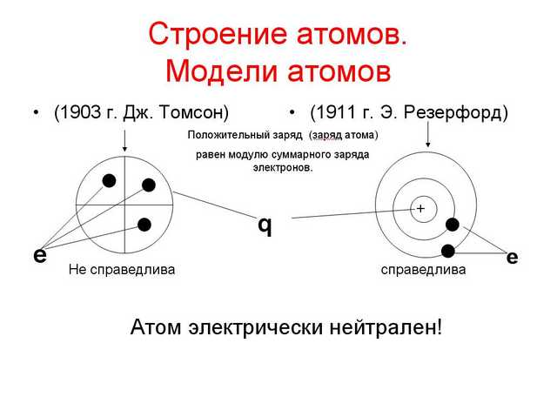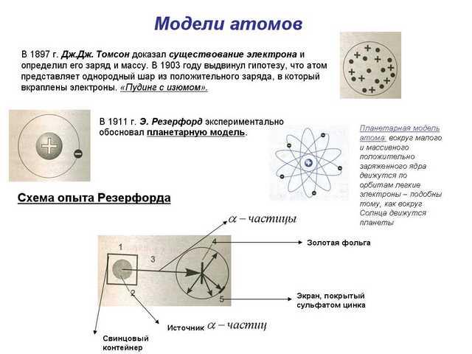

Модуль 2.
Название Квантовые постулаты Бора. Модель атома водорода по Бору.
Уровень сложности - минимальный.
УЭ0 - Познакомиться с понятием постулат и истории дальнейшего развития квантовых представлений о процессах в природе.
Учебный материал с указанием заданий
Когнитивный стиль
Интегральный |  | Дифференциальный
Руководство по усвоению учебного материала | Содержание учебного материала для указанного стиля | Содержание учебного материала для указанного стиля | Руководство по усвоению учебного материала
УЭ 1 Постулаты Бора: их необходимость обоснование.
ЧДЦ. Познакомится с постулатами Бора и определить их место в теории строения атома.
Прочитать § 95 [с.260-261], найти формулировки постулатов и записать их в тетрадь. | ИТ, ИЭ, ИД, ДТ, ДЭ, ДД  Выход из крайне затруднительного положения в теории атома был найден в 1913 году датским физиком Нильсом Бором на пути дальнейшего развития квантовых представлений о процессах в природе. Эйнштейн оценивал проделанную Бором работу «как высшую музыкальность в области мысли», всегда его поражавшую. Последовательной теории атома Бор. Однако не дал. Он в виде постулатов сформулировал основные положения новой теории. Успех теории Бора был тем не менее поразительным, и и всем учёным стало ясно, что Бор нашёл правильный путь развития теории. Этот путь привёл впоследствии к созданию стройной теории движения микрочастиц – квантовой механики. |  | Изучить § 95 [с.260-261], разбив его на отдельные тезисы.
УЭ 2. Модель атома водорода по Бору. Поглощение света
ЧДЦ. Иметь представление о модели атома по Бору, спектре излучения и поглощения.
Прочитать § 95 [с.261-262], выполнить рис. 248. | ИТ, ИЭ, ИД, ДТ, ДЭ, ДД  Теория Бора давала правильные значения для всех частот линейчатого спектра излучения водорода. Используя законы механики Ньютона и правило квантования, отбирающее возможные стационарные состояния. Бор смог вычислить допустимые радиусы орбит электрона и энергии стационарных состояний.  Однако теория Бора не была логически последовательной. На её основе не удалось построить количественную теорию более сложных атомов. |  | Прочитать § 95 [с.261-262], выполнить рис. 248.
Домашнее задание
§ 95, выучить постулаты Бора. |  | § 95, выучить постулаты Бора.
Модуль 2.
Название Квантовые постулаты Бора. Модель атома водорода по Бору.
Уровень сложности - общий.
УЭ0 - Познакомиться с понятием постулат и истории дальнейшего развития квантовых представлений о процессах в природе.
Учебный материал с указанием заданий
Когнитивный стиль
Интегральный |  | Дифференциальный
Руководство по усвоению учебного материала | Содержание учебного материала для указанного стиля | Содержание учебного материала для указанного стиля | Руководство по усвоению учебного материала
УЭ 1 Постулаты Бора: их необходимость обоснование.
ЧДЦ. Познакомится с постулатами Бора и определить их место в теории строения атома.
Прочитать § 95 [с.260-267],, найти формулировки постулатов и записать их в тетрадь. Проиллюстровать второй постулат формулами 12.2 и 12.3. | ИТ, ИЭ, ИД, ДТ, ДЭ, ДД  ИТ, ИЭ, ИД, ДТ, ДЭ, ДД  Выход из крайне затруднительного положения в теории атома был найден в 1913 году датским физиком Нильсом Бором на пути дальнейшего развития квантовых представлений о процессах в природе. Эйнштейн оценивал проделанную Бором работу «как высшую музыкальность в области мысли», всегда его поражавшую. Последовательной теории атома Бор. Однако не дал. Он в виде постулатов сформулировал основные положения новой теории. Успех теории Бора был тем не менее поразительным, и и всем учёным стало ясно, что Бор нашёл правильный путь развития теории. Этот путь привёл впоследствии к созданию стройной теории движения микрочастиц – квантовой механики. |  | Изучить § 95 [с.260-267], разбив его на отдельные тезисы. Составить простой тезисный план обоснования введения постулатов
УЭ 2. Модель атома водорода по Бору. Поглощение света
ЧДЦ. Иметь представление о модели атома по Бору, спектре излучения и поглощения.
Прочитать § 95 [с.261-262], выполнить рис. 248.Объяснить по рисунку серию И.Бальмера. Ответить на вопрос 2 стр.262. | ИТ, ИЭ, ИД, ДТ, ДЭ, ДД  Теория Бора давала правильные значения для всех частот линейчатого спектра излучения водорода. Используя законы механики Ньютона и правило квантования, отбирающее возможные стационарные состояния. Бор смог вычислить допустимые радиусы орбит электрона и энергии стационарных состояний.  Однако теория Бора не была логически последовательной. На её основе не удалось построить количественную теорию более сложных атомов. |  | Прочитать § 95 [с.261-262], выполнить рис. 248.Объяснить по рисунку серию И.Бальмера. Выполнить графическое толкование вопроса 2 стр.262.
Домашнее задание
§ 95, выучить постулаты Бора., ответить на вопросы.  Упр.13 (1). |  | § 95, выучить постулаты Бора. Составить тезисный план изложения темы. Упр.13 (1).
Модуль 2.
Название Квантовые постулаты Бора. Модель атома водорода по Бору.
Уровень сложности – продвинутый.
УЭ0 - Познакомиться с понятием постулат и истории дальнейшего развития квантовых представлений о процессах в природе.
Учебный материал с указанием заданий
Когнитивный стиль
Интегральный |  | Дифференциальный
Руководство по усвоению учебного материала | Содержание учебного материала для указанного стиля | Содержание учебного материала для указанного стиля | Руководство по усвоению учебного материала
УЭ 1 Постулаты Бора: их необходимость обоснование.
ЧДЦ. Познакомится с постулатами Бора и определить их место в теории строения атома.
В § 95 [с.260-267], найти формулировки постулатов и обосновать противоречия постулатов законам классической механики и электродинамике Максвелла. | ИТ, ИЭ, ИД, ДТ, ДЭ, ДД  ИТ, ИЭ, ИД, ДТ, ДЭ, ДД  Выход из крайне затруднительного положения в теории атома был найден в 1913 году датским физиком Нильсом Бором на пути дальнейшего развития квантовых представлений о процессах в природе. Эйнштейн оценивал проделанную Бором работу «как высшую музыкальность в области мысли», всегда его поражавшую. Последовательной теории атома Бор. Однако не дал. Он в виде постулатов сформулировал основные положения новой теории. Успех теории Бора был тем не менее поразительным, и и всем учёным стало ясно, что Бор нашёл правильный путь развития теории. Этот путь привёл впоследствии к созданию стройной теории движения микрочастиц – квантовой механики. |  | Изучить § 95 [с.260-267], разбив его на отдельные тезисы. Составить простой тезисный план обоснования введения постулатов, выписать формулу 12.2 и объяснить её физический смысл.
УЭ 2. Модель атома водорода по Бору. Поглощение света
ЧДЦ. Иметь представление о модели атома по Бору, спектре излучения и поглощения.
На основании § 95 [с.261-262], рис. 248 и формулы 12.3 объяснить появление серии И.Бальмера. Ответить на вопрос 1 стр.262. | ИТ, ИЭ, ИД, ДТ, ДЭ, ДД  Теория Бора давала правильные значения для всех частот линейчатого спектра излучения водорода. Используя законы механики Ньютона и правило квантования, отбирающее возможные стационарные состояния. Бор смог вычислить допустимые радиусы орбит электрона и энергии стационарных состояний.  Однако теория Бора не была логически последовательной. На её основе не удалось построить количественную теорию более сложных атомов. |  | Прочитать § 95 [с.261-262], выполнить рис. 248.Объяснить по рисунку серию И.Бальмера. Выполнить графическое толкование вопроса 2 стр.262.
Домашнее задание
На основании готовой структурной схемы объяснить состоятельность теории Бора и её место в квантовой физике.

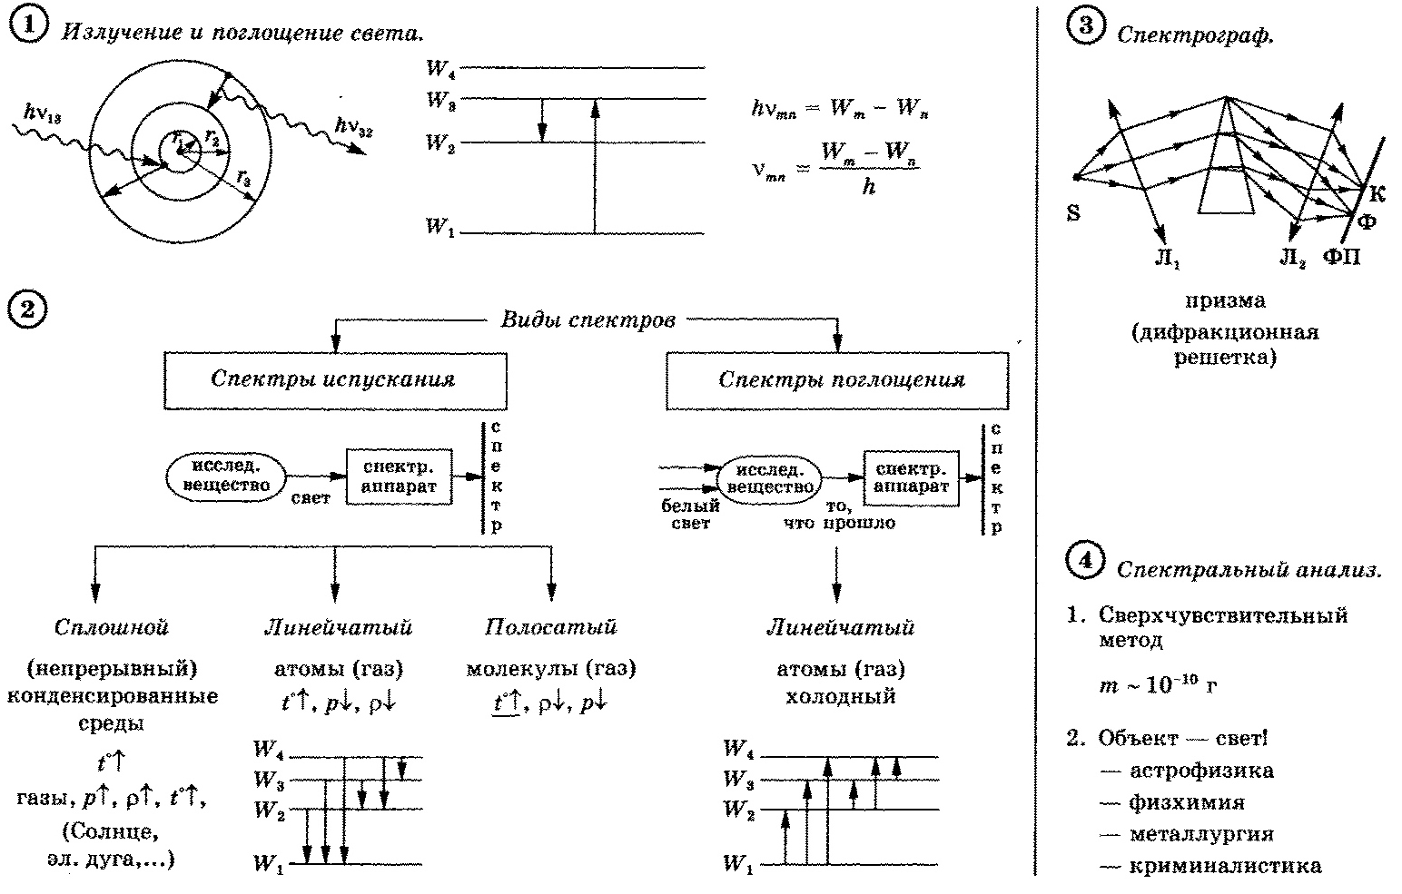

Модуль 3.
Название Трудности теории Бора. Квантовая механика. Лазеры.
Уровень сложности – минимальный, общий, продвинутый.
УЭ0 - Раскрыть основные принципы работы лазеров и их применение.

Учебный материал с указанием заданий

Когнитивный стиль
Интегральный |  | Дифференциальный
Руководство по усвоению учебного материала | Содержание учебного материала для указанного стиля | Содержание учебного материала для указанного стиля | Руководство по усвоению учебного материала
УЭ 1 Индуцированное излучение. УЭ 2. Свойства лазерного излучения. УЭ 3 Принцип действия лазера. УЭ 4. Трёхуровневая структура. УЭ 5. Типы лазеров УЭ 6. Применение лазеров
Общая дидактическая цель. Раскрыть основные принципы работы лазеров, их виды и применение.
Просмотр мультимедийной презентации «Лазеры»
Домашнее задание
Минимальный уровень -§ 96-97, ответить на вопросы.
Общий уровень - §96 - 97, составить структурную схему по теме.
Продвинутый уровень - задачник Степановой № 1697, 1703, 1723, по желанию – презентации на темы: «Применение лазеров», «Лазеры, их виды, принцип действия», «История создания лазера».

Модуль 4.
Название Обобщение и контроль знаний.
УЭ0 - Самоконтроль учебных достижений, выявление ошибок и их коррекция.

Задания для обобщения и самоконтроля

Для всех модулей обобщение и контроль усвоения описан выше в графе «Домашнее задание». Таким образом, в этом блоке необходимо сказать об уровне заданий зачетного занятия за весь блок «Атомная физика»

Когнитивный стиль
Выполнение дифференцированных заданий для выявления уровня усвоения содержания всех учебных элементов М1 – М3.
ЧДЦ. Определить уровень усвоения учебного материала.
Уровень сложности – минимальный: упр.13 (3).По уже озвученным структурным схемам подготовить вопросы, раскрывающие
их содержание, А.П. Рымкевич № 1234,1235.
Уровень сложности – общий: Д.И. Пеннер, Э.Д.Корж задание 11-1; 11-2; А.П. Рымкевич № 1237,1238
Уровень сложности – продвинутый: Д.И. Пеннер, Э.Д.Корж задание 11-3 – 11-5; А.П. Рымкевич № 1246*.

- http://fizika.lang-gimn6.edusite.ru/p3aa1.html
- http://chernuklarisa.86sch-ag.edusite.ru/p33aa1.html
- http://schardakova-tatyana.narod.ru/ok3.html

